**L’ identification du function du trasfert :**

Pour l’identification du fonction du transfert on utilise matlab toolbox dans matlab (command window)au bien l’espace de travail

Pour importer les données excel dans matlab il faut ouvrir le fichier excel dans matlab puit choisir

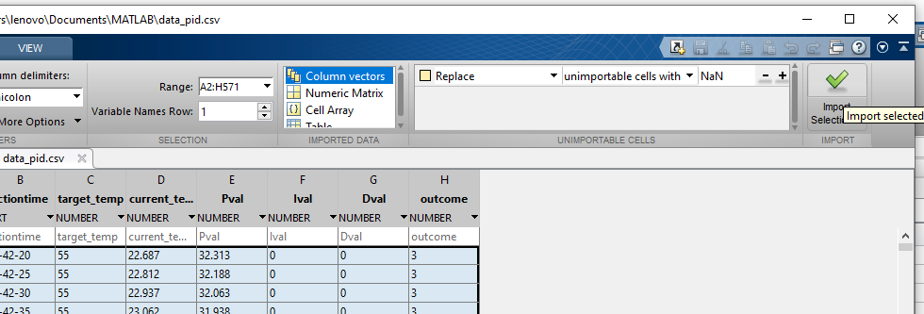

Le bouton import selected data

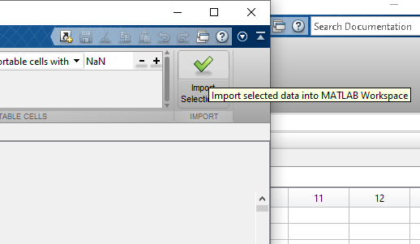

Puit ecrire dans matlab commande

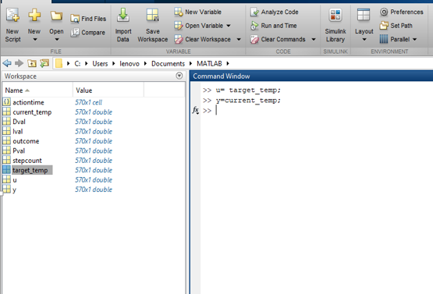

dans le ribbon apps choisir

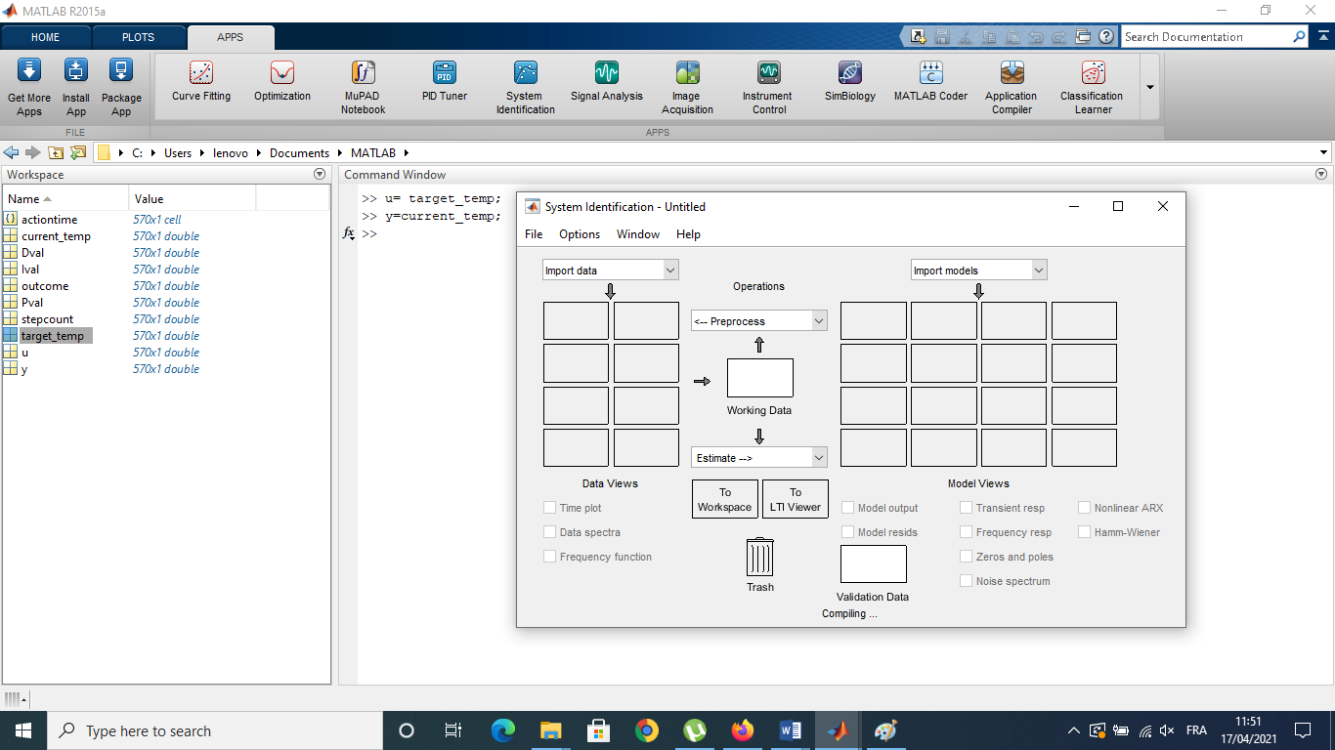

Faire suivre les étapes

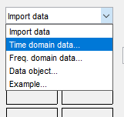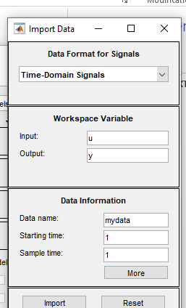

Dans la liste **estimate**  choisir **transfer function model**

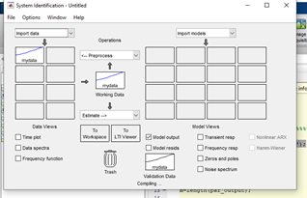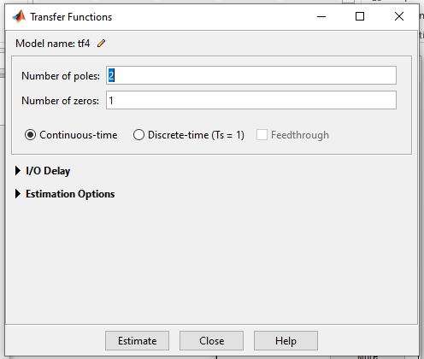  
cliquer sur **estimatre** puis **close**

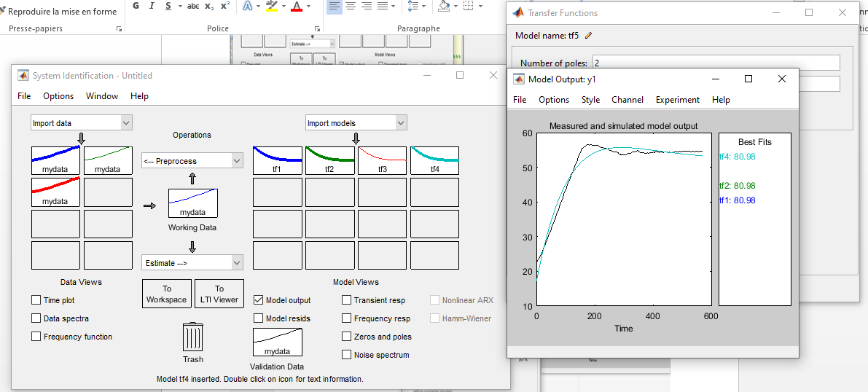

Pour avoir des résultat acceptable il faut changer les valeur de pole et de zéro

Dans le cas **5 poles and 2 zero** le résultat est presque parfait

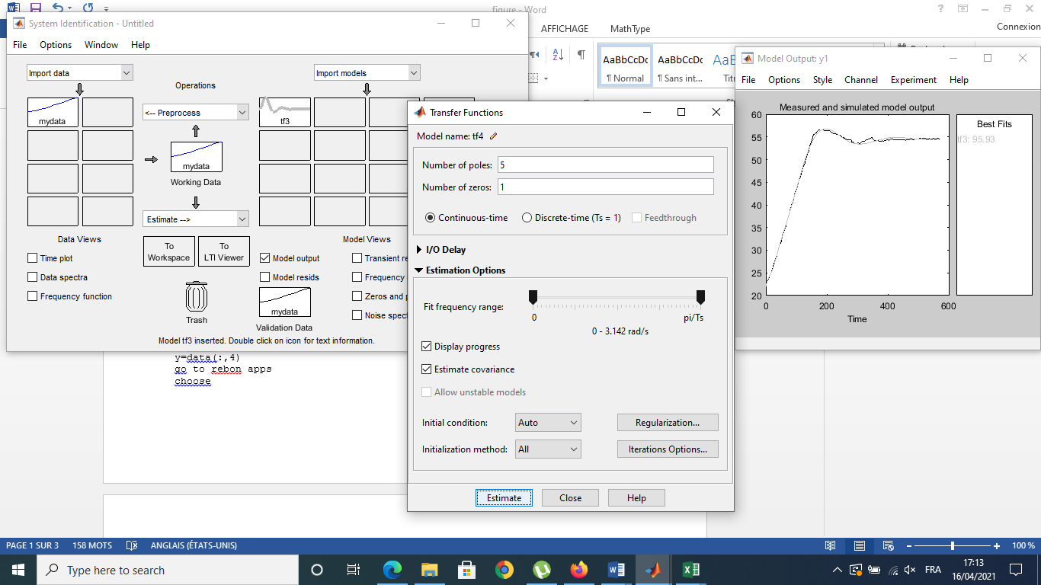

Pour avoir la formule de la function un doble clic sur tf

Pour utiliser les données dans le **workspase** cliquer sur **export**

